

**عنوان پروژه** **=** **دستگاه تست کننده ریموت کنترل**



**دانشگاه جامع علمی کاربردی واحد خانه کارگر گرگان**

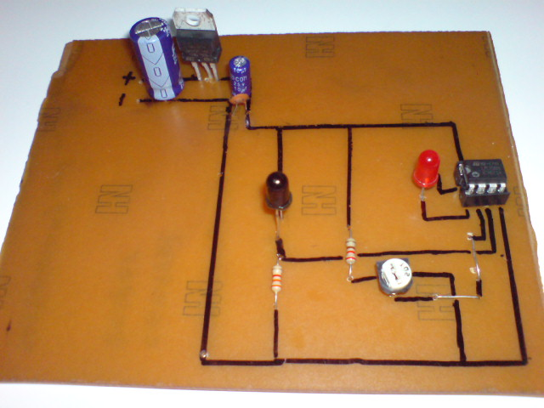



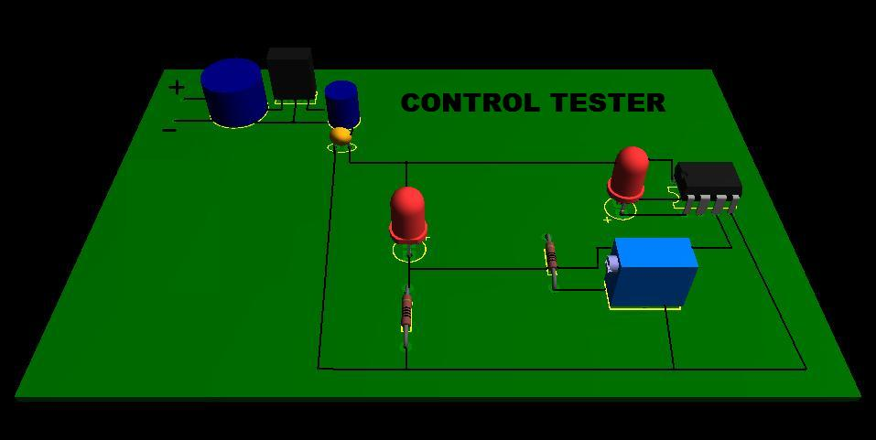

]

****

**قطعات مورد نیاز**

**خازن شیمیایی 1000میکروفاراد - 25ولت 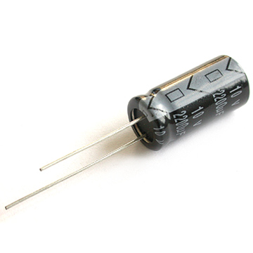**

**خازن شیمیایی 10میکروفاراد - 16ولت 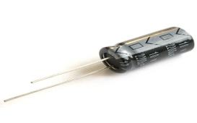**

**خازن عدسی104 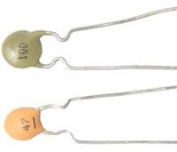**

**رگولاتور 7805 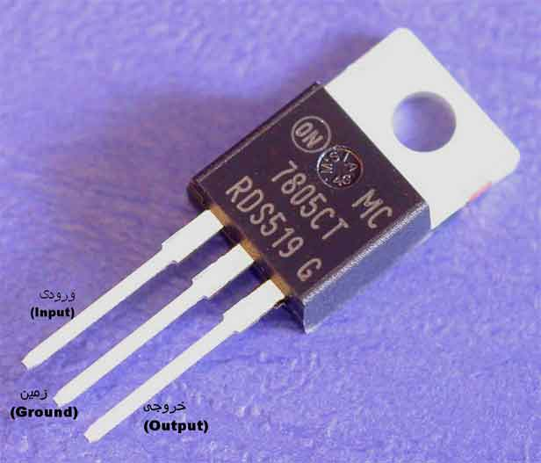**

**گیرنده مادون قرمز 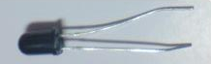**

**مقاومت 330 اهم و 220 اهم 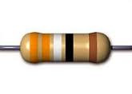**

**پتانسیومتر1 کیلواهم 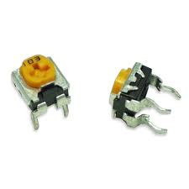**

**LED 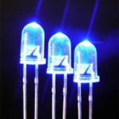 ای سی LM358 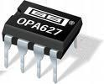**

|  |
| --- |
|  |

**مقاومت**

**مقاومت ها اغلب پرکاربردترين قطعه در مدارها هستند. چون بوسيله ي اين قطعه مي توان شدت جريان را در قسمت هاي مختلف مدار کنترل کرد. مقاومت ها در حالت کلي به 2 دسته ي ثابت و متغير تقسيم مي شوند. مقاومت هاي نوري دسته اي از مقاومت هاي متغير هستند که نسبت به نور محيط مقاومت انها تغيير مي کند، يعني در محيط هاي پر نور مقاومت آنها کمتر و در محيط هاي کم نور مقاومت آنها بيشتر مي شود.**

**دسته ي ديگري از مقاومت هاي متغير وجود دارند که به صورت دستي مقاومت آنها تنظيم مي شود که به آنها پتانسيومتر نيز گفته مي شود.**

**ومقاومت های ثابت که مقدار انها ثابت است.**

|  |
| --- |
| **کدخواني مقاومت ها:** |

**کارخانه هاي سازنده مقاومت ها براي سهولت در توليد، اندازه هاي استانداردي را براي ساخت مقاومت ها تعيين مي کنند و با نوار هاي رنگي دور آنها اندازه ي مقاومت ها را مشخص مي کنند. در انتها نيز با يک نوار نقره اي يا طلايي درصد خطا را مشخص مي کنند. چون ماده ي اصلي ساخت اين مقاومت ها کربن مي باشد ،به انها مقاومت کربني نيز گفته مي شود.**

**براي خواندن ميزان مقاومت کربني،آن را جوري دست مي گيريم که حلقه ي طلايي يا نقره اي در سمت راست قرار بگيرد. حالا به ترتيب رنگ اولين حلقه از سمت چپ کد رقم اول، دومين حلقه از سمت چپ رقم دوم، و سومين حلقه از سمت چپ رقم n مي باشد که n توان دهي است که ضريب 2 عدد قبلي مي باشد.(اگر 5 حلقه داشتيم، حلقه ي سوم رقم سوم مي باشد و حلقه ي چهارم n است، حلقه ي پنجم هم همون درصد خطاست**

|  |
| --- |
| **جدول کد رنگ ها بدين صورت مي باشد:** |

|  |  |
| --- | --- |
| **رنگ حلقه** | **عدد مربوط به آن** |
| **سياه** | **0** |
| **قهوه‌اي** | **1** |
| **قرمز** | **2** |
| **نارنجي** | **3** |
| **زرد** | **4** |
| **سبز** | **5** |
| **آبي** | **6** |
| **بنفش** | **7** |
| **خاكستري** | **8** |
| **سفيد** | **9** |

**به عنوان مثال اگر روي يک مقاومت به ترتيب از چپ به راست نوار قهوه اي، سياه و قرمز باشد اندازه ي مقاومت عبارتست از: يعني اين مقاومت 1000 اهم يا 1 کيلواهم مي باشد.**

**حلقه ي آخر که معمولاً طلايي يا نقره ايست حلقه ي تلورانس نيز نام دارد که در کار ما خيلي اهميت زيادي ندارد.  
به شکل صفحه بعد دقت کنيد:**

**چند مثال در مورد خواندن مقاومت ها**

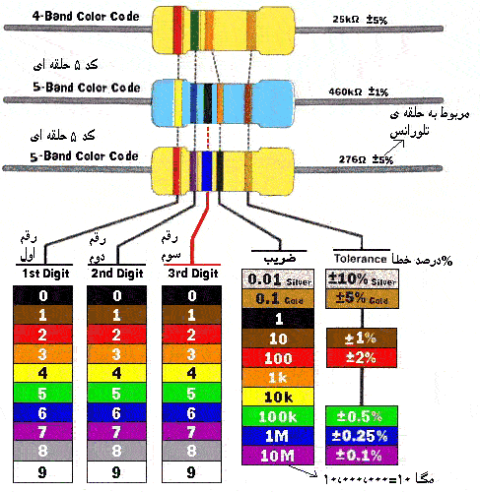

|  |
| --- |
| به مثال زير توجه کنيد:  **H:\robooooooooo   tik\2\رباتيك - جلسه‌ی دوم_files\untitled2.jpg**  **نقره اي   4    7   2**    **پس اين مقاومتk Ω 270 يا Ω270000 مي باشد.** |

**مقاومت ها را در مدار بر حسب نوع کاربرد مي توانيم به 2 صورت  *سري* و *موازي* ببنديم:**

|  |
| --- |
| مقاومت هاي سري يا متوالي: |

**اگر چند مقاومت را در مدار به صورت پشت سرهم ببنديم، يعني هر2مقاومت متوالي در يک سر با هم مشترک باشند (به شکل دقت کنيد)، آنگاه  مي گوييم مقاومت ها را با هم سري کرده ايم**

H:\robooooooooo   tik\3\رباتيك - جلسه‌ی سوم_files\R%20seri%20o.jpg

**"مقاومت معادل" يعني مقاومت نهايي کل مجموعه.  
   براي به دست آوردن مقاومت معادل جند مقاومت که به صورت سري بسته شده اند، کافيست اندازه ي هر مقاومت را با بعدي جمع کنيم يعني: H:\robooooooooo   tik\3\رباتيك - جلسه‌ی سوم_files\R%20tot.jpg(Totمخفف کلمه يTotal به معناي کل مي باشد)**

**مثال: مقاومت معادل مجموعه ي زير بدين صورت است: H:\robooooooooo   tik\3\رباتيك - جلسه‌ی سوم_files\R%20tot.jpg  
H:\robooooooooo   tik\3\رباتيك - جلسه‌ی سوم_files\R%20seri.jpg    ? 19=12+4+3**

|  |
| --- |
| مقاومت هاي موازي: |

**اگر چند مقاومت را در مدار به شکلي ببنديم که ابتدا و انتهاي همه ي آنها به همديگر متصل باشند(به شکل دقت کنيد)، آنها را با يکديگر موازي کرده ايم.**

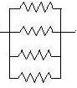

**براي بدست آوردن مقاومت معادل در اين حالت از اين فرمول استفاده مي کنيم:**H:\robooooooooo   tik\3\رباتيك - جلسه‌ی سوم_files\R%20movazi.jpg

**مثال: مقاومت معادل مجموعه ي زير بدين صورت است:**

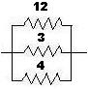

H:\robooooooooo   tik\3\رباتيك - جلسه‌ی سوم_files\R%20movazi%20tot.jpg

|  |
| --- |
| خازن: |

**خازن يک قطعه ي الکتريکي مي باشد که مي تواند مقداري بار الکتريکي در خود ذخيره کند و در هنگام نياز به مدار باز گرداند(ميزان عبور بار الکتريکي در واحد زمان از يک نقطه را همان جريان الکتريکي آن نقطه مي گويند.بار الکتريکي همان الکترون هايي آزادي هستند که وقتي بين 2 قطب حرکت مي کنند موجب به وجود آمدن جريان الکتريکي مي شوند ). خازن ها انواع گونگوني دارند، از جمله خازن هاي عدسي، الکتروليتي، سراميکي و... .**

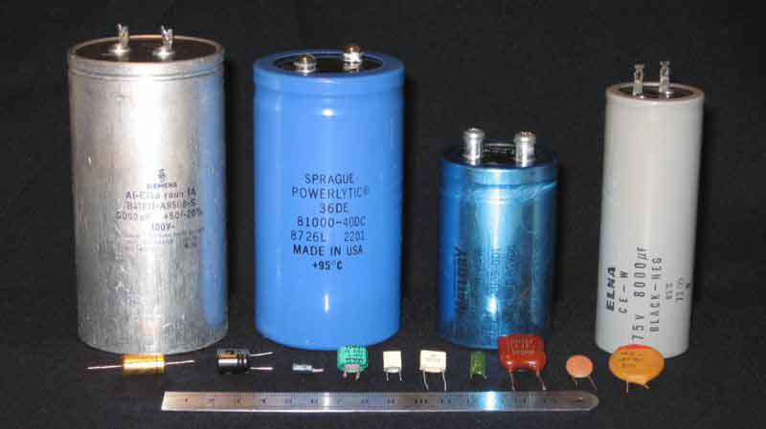

**خازن ها از پرکابردترين قطعات الکتريکي هستند که در مدارهاي مختلف مورد استفاده قرار مي گيرند. اگر مايليد که در باره ي خازن ها اطلاعات جامع تري تري داشته باشيد مي تونيد به کتاب « فيزيک 3 و آزمايشگاه» مراجه کنيد.**

**خازن را در طراحي هاي شماتيک به شکل H:\robooooooooo   tik\3\رباتيك - جلسه‌ی سوم_files\schematic.jpg  نمايش مي دهند.**

**ميزان باري که در خازن ها ذخيره مي شود به ظرفيت انها بستگي دارد**.

|  |
| --- |
| ظرفيت خازن: **ظرفيت خازن عبارتست از نسبت بار ذخيره شده در خازن به اختلاف پتانسيل 2 سر خازن :H:\robooooooooo   tik\3\رباتيك - جلسه‌ی سوم_files\q=cv.jpg که (C)نماد ظرفيت خازن و (q) هم همان بار الکتريکي ذخيره شده در خازن مي باشد.     به پاس خدمات فراوان مايکل فارادي ، فيزيکدان انگليسي، يکاي ظرفيت «فاراد» ناميده شده**. |

**نکته ي مهم اينکه خازن ها بعد از پر شدن(قرار گرفتن بار الکتريکي تا حد ظرفيت در آنها را پر شدن مي گوييم) ديگر هيچ جرياني را از خود عبور نمي دهند.**

|  |
| --- |
| کد خواني خازن ها: |

**ظرفيت خازن و ولتاژ مناسب براي خازن ها را کارخانه هاي سازنده معمولاً روي بدنه ي آنها مي نويسند. معمولاً 3 سيستم کد گذاري براي خازن ها وجود دارد:**

**1- بر روي خازن هاي بزرگ (معمولاً الكتروليتي) ظرفيت و ولتاژ به صورت مستقيم و واضح نوشته شده، مثلاً خازن زير 10V و(1000ميكروفاراد)1000µF است.  
µ(ميکرو)= 0.000,001= 6- ^10  
 n (نانو) = 0.000,000,001 =9- ^10  
 p يا (پيکو) = 0.000,000,000,001=12- ^10**

**µ means 10-6 (millionth), so 1000000µF = 1F**

**n means 10-9 (thousand-millionth), so 1000nF = 1µF**

**p means 10-12 (million-millionth), so 1000pF = 1nF**

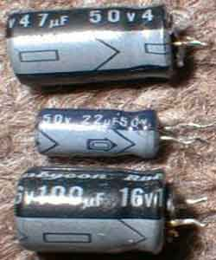 

|  |
| --- |
| **نکته ي مهم: همان طور که مي بينيد روي بدنه ي خازن هاي الكتروليت، يک نوار کشيده شده که به وسيله ي آن پايه ي – مشخص شده، در اين خازن هاي اگر جاي + و -  را اشتباه وصل کنيم در اثر پديده ي *فرو شکست* خازن مي ترکد! در خازن هاي الكتروليتي نيز، خازن ذوب مي‌شود!** |

|  |
| --- |
| انواع به هم بستن خازن ها  خازن ها نيز مانند مقاومت ها به 2 صورت به هم بسته مي شوند: **سري و موازي** |

|  |
| --- |
| خازن هاي سري |

**در به هم بستن خازن ها به صورت متوالي يا سري: ظرفيت معادل مجموعه از فرمول زير محاسبه مي شود   
H:\robooooooooo   tik\4\رباتيك - جلسه‌ي چهارم_files\ctot%20seri.jpg  
:به عنوان مثال ظرفيت معادل مجموعه ي روبرو برابر است   
H:\robooooooooo   tik\4\رباتيك - جلسه‌ي چهارم_files\ctot%20seri%20mesal.jpg           H:\robooooooooo   tik\4\رباتيك - جلسه‌ي چهارم_files\cap%20seri%20mesal.jpg**

|  |
| --- |
| خازن هاي موازي |

**در به هم بستن موازي خازن ها، ظرفيت خازن ها به صورت مستقيم با هم جمع مي شوند، يعني:H:\robooooooooo   tik\4\رباتيك - جلسه‌ي چهارم_files\ctot%20movazi.jpg**

**C=4+3+12=19: براي مثال ظرفيت معادل مجموعه ي زير برابر است با**

**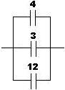**

|  |
| --- |
| **نکته: همونطور که مي بينيد در حالت موازي، ولتاژي که بر روي پايه هاي همه ي خازن ها قرار مي گيرد مساويست.زيرا 2 سر همه‌ي خازن‌ها به يكديگر متصل شده است.** |
|  |

**اگر در يک مدار چندين خازن به صورت سري و موازي قرار گرفته بودند، ابتدا خازن هاي موازي را حذف و آنگاه ظرفيت معادل بقيه ي خازن ها را محاسبه مي کنيم. به مثال دقت کنيد:**

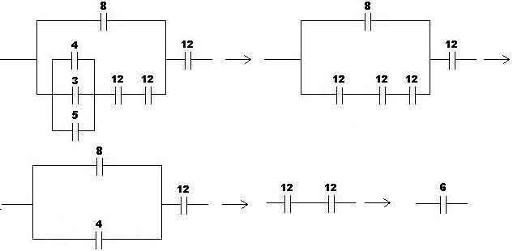

**يكي از كاربرد‌هاي بسيار مهم خازن‌ها در كار ما حذف Noise‌ها و امواج زايد مي‌باشد**

|  |
| --- |
| **رگولاتور:** |
|  |
|  |

**ما براي راه اندازي بسياري از قطعات و اِلِمان هاي الکترونيکي مدارها، نياز به يک ولتاژ ثابت و بدون نوسان، مثل V5 داريمرگولاتورهاي ولتاژ، نوعي از نيمه رساناها هستند که براي تنظيم ولتاژ طراحي شده اند.**

**رگولاتورها در يک دسته بندي کلي به 3بخش زير تقسيم ميشوند:**

**1- رگولاتورهاي ولتاژ خروجي ثابتِ مثبت: که خروجي انها يک عدد ثابت و غير قابل تغيير + مي باشد که نام گذاري انها هم به صورت 78XX يا L78XX يا M78XX مي باشد.2 رقم سمت راست که به صورت XXنشان داده شده نشان دهنده ي ولتاژ خروجي است. مثلاً ولتاژ خروجي رگولاتور 7805 ، 5 ولت مي باشد. L يا Mهم نشان دهنده ي حداکثر جريان دهي آن است (L= تا 1 آمپر ،M =تا 1.5 امپر)**

**2- رگولاتورهاي ولتاژ خروجي ثابتِ منفي: که خروجي آنها يک عدد ثابت منفي و غير قابل تغيير – مي باشد که نامگذاري انها به صورت 79XX مي باشد.**

**3- رگولاتورهاي ولتاژ خروجي متغير: به وسيله ي اين رگولاتورها مي توان ولتاژ خروجي را کنترل کرد. معروف ترين و پر کاربردترين نوع خروجي + آنها LM317 و LM138 وLM338 و خروجي – انهاLM337 مي باشد.   اين رگولاتورها 3 پايه دارند.مثبت + ، خروجي، زمين يا - ( قطب – منبع تغذيه را زمين نيز مي گوييم (GND) . به شکل نگاه کنيد.**

 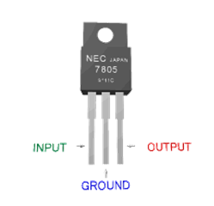

**در رگولاتورهاي سري XX78 ولتاژ ورودي بايد حداقل 2.3 ولت بيشتر از خروجي آنها باشد. حداقل ولتاژ ورودي و همچنين ولتاژ خروجي آنها در جدول زير آمده است:**

|  |  |  |
| --- | --- | --- |
| **حداقل ولتاژ ورودي** | **ولتاژخروجي** | **شماره مدل** |
| **7.3** | **5** | **7805** |
| **11.5** | **9** | **7809** |
| **14.6** | **12** | **7812** |
| **21** | **18** | **7818** |
| **27.1** | **24** | **7824** |
|  |  |  |

|  |
| --- |
| **تقويت کننده هاي تفاضلي( OP-AMP):** |

**اين قطعه معمولاً به صورت IC ساخته شده وبا مدارهاي مجتمع ترانزيستوري طراحي مي شود.کار کردن با اين قطعه نسبتاً ساده مي باشد و همين موضوع باعث استقبال فراوان از اين قطعه شده است.**

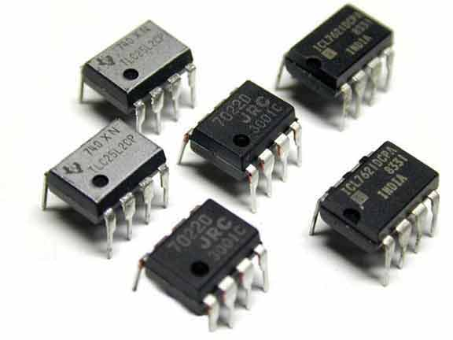

**اين قطعه کاربردهاي فراواني از جمله مقايسه، تقويت، فيلترينگ، اسيلاتور و.... دارد که ما در اينجا فقط به بحث مقايسه کنندگي ان مي پردازيم.**

|  |
| --- |
| **مقايسه کنندگي:** |

**OP-AMP داراي 2 پايه ي تغذيه ي + و – و 2 پايه ي ورودي + و – و يک پايه ي خروجي مي باشد.  
   در مُد مقايسه کنندگي، ولتاژ 2 پايه ي ورودي با هم مقايسه شده و اگر ولتاژ ورودي + بيشتر باشد، بر روي پايه ي خروجي ولتاژ + و در غير اين صورت بر روي پايه ي خروجي ولتاژ – قرار خواهد گرفت.**

**معروفترين Op-Amp آي سي LM358 مي‌باشد كه يك آي سي 8 پايه است و داراي 2 واحد مستقل Op-Amp مي‌باشد.**

**مقايسه‌ي 2 ولتاژ ورودي توسط Op-Amp از مهمترين كاربرد‌هاي آن در مدارهاي الكترونيكي مي‌باشد كه در ادامه در اين مورد توضيح داده شده است.**

|  |
| --- |
| استفاده از Op-Amp در مُد مقايسه كنندگي |

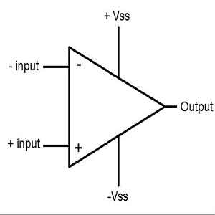

**اين المان الکترونيکي اختلاف ميان ولتاژهاي ورودي در پاي هاي مثبت و منفي را در خروجي آشکار مي سازد.حتي اگر اين اختلاف ولتاژ کوچک باشد. اين المان همواره داراي دو پايه مثبت و منفي در ورودي،و يک پايه در خروجي است.  
  
   پايه ورودي مثبت را در اصطلاح لاتين noninverting inputو پايه منفي را inverting مي گويند.  
براي راه‌اندازي IC، پايه‌ي پايه‌ي 8 را به +5 ولت متصل مي‌نماييم. پايه‌ي 4 هم به 0ولت يا زمين متصل مي‌كنيم.  
حال اگر ولتا‍ژ ورودي مثبت(+in) بيشتر از ورودي منفي باشد، ولتاژ پايه‌ي +Vss كه در اينجا 5ولت است، بر روي خروجي(Output) قرار مي‌گيرد، و اگر ولتاژ –In بيشتر از +in باشد، ولتاژ –Vss كه در اينجا 0 ولت است، بر روي خروجي قرار مي‌گيرد.**

**ترتيب پايه‌هاي LM358 در شكل زير توضيح داده شده است.**

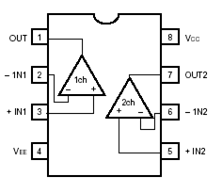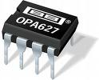

**همانطور كه در شكل مي‌بينيد، اين IC داراي 2 واحد Op-Amp مستقل از هم مي‌باشد.**

**سنسورهای مادون قرمز IR**

**سنسورهاي نوري انواع گوناگوني دارند كه هر كدام در موارد خاصي كاربرد دارند، پركاربردترين آنها فتوترانزيستورهاي 3mm يا 5mm هستند. اين سنسورها جزو دسته‌ي سنسورهاي مقاومتي محسوب مي‌شوند، زيرا با تغيير ميزان نور محيط مقاومت آنها تغيير مي‌كند. ميزان مقاومت الكتريكي اين نوع سنسورها در محيط‌هاي پرنور معمولاً حدود 4K و در محيطهاي بسيار كم نور تا حدود Ω200K مي‌ باشد. حساسيت اين سنسورها فقط به امواج الكترومغناطيس در ناحيه‌ي مادون قرمز(infrared) (كه به اختصار "IR" ناميده مي‌شود) مي‌باشد. اين اموج در ناحيه‌ي امواج مرئي نيستند و با چشم غير مسلّح نمي‌توان آن‌ها را ديد، اما دوربين ها‌ي فيلم برداري معمولي مثل دوربين تلفن‌‌هاي همراه، مي‌توانند آنها را نمايش دهند. نكته بسيار مهم اين است كه لامپ‌هاي مهتابي معمولي و لامپهاي كم مصرف هيچگونه امواج (IR)ي از خود نمي تابانند و نمي‌توان از آنها به عنوان منبع نور براي آزمايش‌هاي مختلف استفاده كرد. در نور خورشيد و لامپ‌هاي رشته‌اي معمولي به صورت گسترده IR وجود دارد. همچنين نوعي فرستنده‌‌هاي مادون قرمز در بازار موجود است كه از لحاظ ظاهري شباهت زيادي با همين سنسورهاي مادون قرمز دارد. همانطور كه مي‌بينيد اين گيرنده و فرستنده‌ها شباهت بسيار زيادي با LED هاي 3 يا 5 ميليمتري معمولي دارند. رنگ آنها هم الزاماً بي رنگ نيست، ممكن است سياه يا آبي هم باشند.**

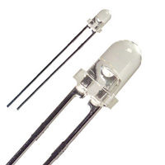

**اين فرستنده‌ها نياز به مدار خاصي براي راه اندازي ندارند، فقط براي محدود كردن جريان ورودي به آنها، بايد يك مقاومت حدودا ًΩ100 ي را با آن به صورت سري در مدار قرار داد. (به مدار نگاه كنيد)**

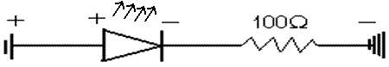

**گيرنده و فرستنده هاي فتوترانزيستور به صورت شماتيك در مدار به اين شكل نمايش داده مي‌شوند.**

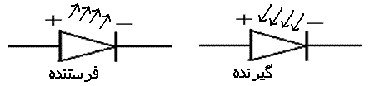

**در اين نوع گيرنده و فرستنده ها، پايه‌ي بلندتر پايه‌ي + و پايه‌ي كوتاه‌تر پايه‌ي – مي‌باشد.**

|  |
| --- |
| **مدارهاي سنسورهاي نوري فتوترانزيسور:** |

**براي اين نوع سنسور‌ها 2 نوع مدار مي‌توان بست كه خروجي آنها يك ولتاژ‍ متغير بين 0تا 5 ولت (بسته به ميزان نور محيط) است. در مدار دوم ولتاژ‍ خروجي در محيط‌هاي پرنور زياد مي‌شود و در محيط‌هاي كم نور ، كم مي‌شود. در مدار نخست دقيقاً برعكس است، يعني در محيط هاي پرنور ولتاژ خروجي كم و در محيط‌هاي كم نور، زياد مي‌شود.**

**مدار شماره‌ي 1:**

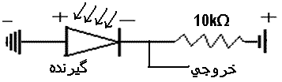

**مدار شماره‌ي 2:**

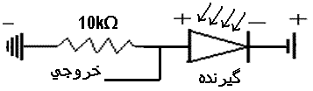

|  |
| --- |
| **شما مي‌توانيد با اتصال پايه‌ي مثبت(بلندتر) يك LED به خروجي اين مدارها و اتصال پايه منفي LED به – مدار، كم و زياد شدن ولتاژ خروجي را به صورت كم و زياد شدن نور LED ببينيد. اگر بخواهيد خروجي را با مولتي متر اندازه گيري كنيد بايد مولتي متر را در حالت اندازه گيري ولتاژ DC قرار دهيد و سيم قرمز را به خروجي يكي از اين 2 مدار و سيم مشكي را به – مدارها متصل كنيد.** |

**پتانسیومتر**

**پتانسیومتر یا مقاومت متغیر مقاومتی است که میتوان با پیچاندن ان مقدار ان را به دلخواه تغییر داد که در مقدار واندازه های مختلف وجود دارد . نقطه شماره 1 را به (+) مدار و نقطه شماره3 رابه (-) مدار متصل کرده و ولتاژ خروجی را از نقطه شماره2میگیریم imagesCAUGEVPH.jpg 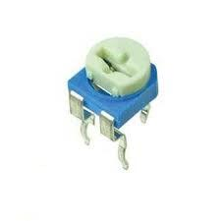**

* 1. **LED**   
       
       
       
     **LED مخفف واژه Light Emitting Diode به معنای دیود ساتع كننده نور است.**  
     [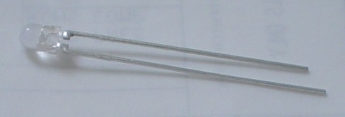](file:///H:\webpege\دیود%20چیست؟_files\sbs_led.jpg)  
       
     **به طور مختصر LED یک قطعه پراستفاده در الکترونیک است که انرژی الکتریکی را به انرژی نورانی تبدیل می کند LED مزایای زیادی نسبت به لامپ دارد از جمله:**

**توان کم (چیزی در حدود 2 تا 20 میلی وات) نورزیاد  
 اشغال فضای کم  
 عمرزیاد  
 ولتاژکم(2تا5/5 ولت)  
 متمرکزکردن نور**[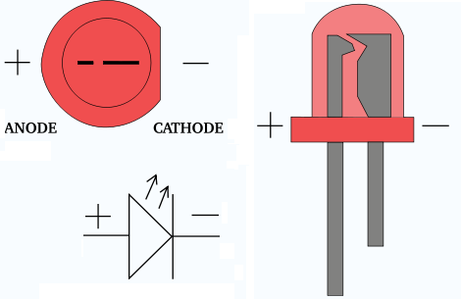](file:///H:\webpege\دیود%20چیست؟_files\electronics_led_diagram.png)  
  
**LED ها در مدار همیشه به طور سری قرار می گیرند. در وصل کردن LED به منبع تغذیه یک مقاومت هم با آن سری کنید تا جریان زیاد به آن آسیب نرساند چون LED ها ظریف و گران هستند.**  
[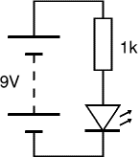](file:///H:\webpege\دیود%20چیست؟_files\2hi8eih.gif)  
  
**در اتصال LED به مدار قطب ها را رعایت کنید چون LED یک المان قطبی است.  
  
در LED پایه منفی کوتاه تر و سمت پایه منفی صاف است و همچنین وقتی از بالا به داخل آن نگاه می کنیم فلز بلند تر که وسط آن گودی دارد به پایه منفی وصل است.**  
[H:\webpege\دیود چیست؟_files\2h6rotz.gif](file:///H:\webpege\دیود%20چیست؟_files\2h6rotz.gif)  
 **LED ها رنگ ها و اشکال مختلفی دارند که عبارتند از: آبی-قرمز-کهربایی-نارنجی-سفید-سبز- زرد –دورنگ و چشمک زن**  
[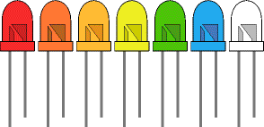](file:///H:\webpege\دیود%20چیست؟_files\epnqkz.gif)  
  
**[align=left]Color Potential Difference  
Infrared 1.6 V  
Red 1.8 V to 2.1 V  
Orange 2.2 V  
Yellow 2.4 V  
Green 2.6 V  
Blue 3.0 V to 3.5 V  
White 3.0 V to 3.5 V  
Ultraviolet 3.5 V[/align]  
  
LED های چشمک زن: این LED ها به ظاهر معمولی اند ولی در داخل این LED ها مدار مجتمعی قرار دارد که فرکانسی ایجاد می نماید و باعث چشمک زدن آن می شود.**  
[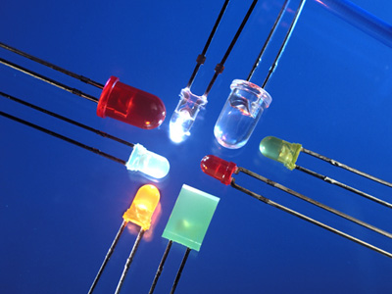](file:///H:\webpege\دیود%20چیست؟_files\led.jpg)

**شرح کار مدار :**

**این مدار همانطور که از اسمش پیداست وسیله ایست برای تست انواع ریموت کنترل ها که با استفاده از امواج مادون قرمز اطلاعات را ارسال میکنند مثل : کنترل تلویزیون , کولر, ظبط صوت ویا تست مادون قرمزانواع گوشیهای موبایل.**

**دستگاه به این صورت که میکند که اگر شما ریموت کنترلی را در مقابل گیرنده مادون قرمز بر روی مدار نگه دارید وهرکدام ازدکمه های ان رابزنید,گیرنده به محض دریافت امواج مادون قرمز از خود واکنش نشان داده وLEDشروع به چشمک زدن میکند.**

**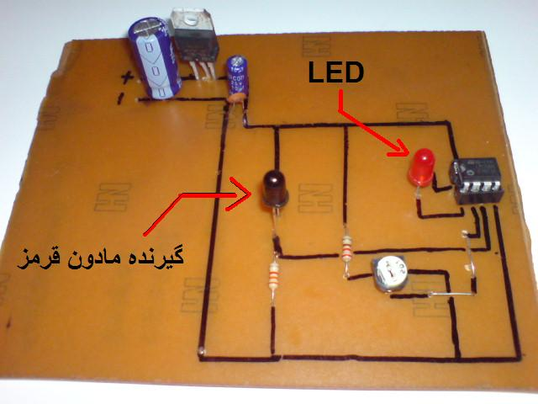**

**میتوان با چرخاندن پتا نسیومترحساسیت گیرنده مادون قرمز را کم یا زیاد کرد**

**(حداکثر فاصله ریموت کنترل تا گیرنده مادون قرمز نباید از30 cm بیشتر شود)**

**از انجا که این مدار نیاز به ولتاژ 5v ثابت دارد درورودی مدار ازیک رگولاتور 7805 استفاده میکنیم که ولتاژورودی را تبدیل به 5v ثابت می کند.در این مدارخازنها به عنوان جبران کننده(کمک به تثبیت ولتاژ) وحذف نویزاستفاده می شوند.**

**قسمت تغذیه مدار**

**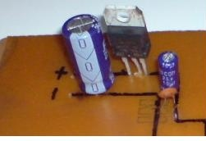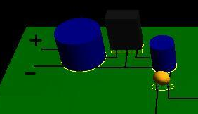**

**قسمت گیرنده مادون قرمز**

** 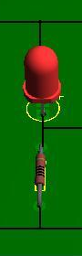 **

**گیرنده مادون قرمز به همراه یک مقاومت 330Ω سری شده ودر مدار قرار گرفته است و ولتاژ خروجی ازنقطه مشترک که بین پایه منفی گیرنده ویک سر مقاومت است گرفته شده است که این یکی از 2 ولتاژ ورودی به اپ امپ است وبه پایه شماره3 ای سی یا همان پایه (+) متصل میشود.در زمانی که گیرنده هیچ گونه امواجی دریافت نکند مقاومت ان زیاد است و ولتاژ کمی در پایه مشترک وبه همین ترتیب در پایه شماره 3 (+) وجود دارد.همانطور که در خصوص چگونگی خاصیت مقایسه کنندگی اپ امپ گفته شد اگر ولتاژ پایه (-) از پایه (+) بشتر باشد خروجی مدار برابر (0) ولت است وLED خاموش است**

**پتانسیومتردر این مدار ولتاژ پایه 2 (-) اپ امپ را تعیین میکند که میتوان این ولتاژ را با پیچاندن پتانسیومتر کم یا زیاد کرد (کم یا زیاد کردن حساسیت گیرنده)**

**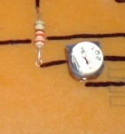 **

**زمانیکه ما ریموت کنترلی را در مقابل گیرنده گرفته ویکی دکمه ها را فشار میدهیم فرستنده مادون قرمزی که در جلوی کنترل است امواج مادون قرمز را از خود ساتع میکند وگیرنده با دریافت این امواج مقاومتش کاهش یافته و ولتاژ بیشتری را از خود عبور میدهد و در نتیجه پایه مشترک گیرنده ومقاومت وپایه شماره 3 (+) هم ولتاژ بیشتری دریافت می کنند در این زمان است که ولتاژ پایه(+) اپ امپ از پایه (-) بیشتر شده ودر خروجی قرار میگیرد این ولتاژ به LED رسیده ودر نتیجه روشن میشود**

** 

